千環保０７８号
平成２９年８月２５日
各位
一般社団法人千葉県環境保全協議会
会 長 髙 瀬 太
（公印省略）

平成２９年度_廃棄物関係管理者研修会
（施設見学会）の開催について

日時 | 平成２９年１０月１８日（水） ８：３０～１７：００
集合 | ０８：３０集合・出発 ※集まり次第出発します。  場所 JR千葉駅（東口）NTT東日本千葉支店前（地図裏面）
施設見学①  ↑  ２班に分かれ  ２施設の見学  ↓  施設見学② | １０：３０～１４：３０  （株）クリーンテックサーマル  最新技術による幅広い産業廃棄物の処理（焼却炉）
施設見学①  ↑  ２班に分かれ  ２施設の見学  ↓  施設見学② | 住所 埼玉県深谷市折之口1985 ℡ 048-572-3445
施設見学①  ↑  ２班に分かれ  ２施設の見学  ↓  施設見学② | １０：３０～１４：３０  （株）シタラ興産  ＡＩロボットによる廃棄物の自動分別
施設見学①  ↑  ２班に分かれ  ２施設の見学  ↓  施設見学② | 住所 埼玉県深谷市折之口1788-1 ℡ 048-574-0310
帰 途 | １７：００頃 ＪＲ千葉駅(東口)NTT東日本千葉支店前
参 加 費 | ２，０００円／人
申 込 み  締 切 | 観光バスの使用により定員（４０名）になり次第、締切りと  させて頂きます。
そ の 他 | 会員企業と関係する会員以外の企業や個人の方々へもＰＲを  お願い致します。  お申込みは、裏面にて会社名、所属、氏名、連絡先を明記の上、E-mail又はFAXでお願い致します。
お問い合わせ・・・一般社団法人千葉県環境保全協議会 事務局
TEL/FAX 043-224-5827
ﾒｰﾙ kanhokyo@io.ocn.ne.jp
※ 当日の事務局連絡先 斉藤 090-4220-7380

【集合場所】

千葉駅（東口）NTT東日本千葉支店前（８：３０集合・出発）
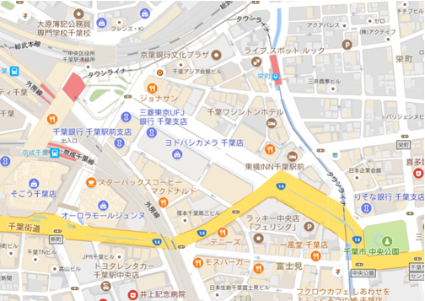

JR千葉駅

ＮＴＴ千葉支店前
（バス乗り場）
８：３０集合出発




参加申込み用紙
一般社団法人 千葉県環境保全協議会 事務局 行き
FAX： ０４３-２２４-５８２７、 Ｅ-mail kanhokyo@io.ocn.ne.jp

廃棄物関係管理者研修会 施設見学会 申込書

会社名
連絡先
参加者 | 所属 | 所属
参加者 | 氏名 | 氏名
参加者 | 携帯番号 | 携帯番号
- ＦＡＸでのお申し込みの場合、定員を超えた場合にのみご連絡させて頂きます。
- 参加者は当日の緊急連絡先として携帯番号をお知らせ願います。（個人情報として事務局のみが把握し、他への公開使用はいたしません。）
- 当日の事務局連絡先 斉藤 090-4220-7380
□ 事前質問票（事前質問やご要望がありましたらご記入ください）

